**Конспект ООД в старшей группе «Пересказ сказки «Лиса и кувшин»**

**(с использованием приема мнемотехники)**

Подготовила воспитатель 1 кв.кат

Утина Светлана Юрьевна

Цель: организовать коммуникативную деятельность, направленную на развитие связной монологической речи посредством знакомства со сказкой *«Лиса и кувшин»*.

Задачи:

Образовательные:

- Совершенствовать умение рассказывать сказку без наводящих вопросов, выразительно, используя в качестве наглядной опоры – мнемотаблицу.

- Организовать процесс для активизации и обогащения словарного запаса детей.

– Организовать процесс для умения произносить предложения с разными оттенками интонации *(сердитая, просительная, ласковая)*.

Развивающие: - Создать условия для развития мышления, творческого воображения, связную диалогическую и монологическую речь, грамматическую, звуковую культуру речи.

Воспитательные:

- Воспитывать доброжелательное отношение друг к другу, инициативность.

Методические приемы:

• Наглядный – иллюстрации к названию сказки,мнемотаблица.

• Словесный - беседа, загадывание загадок, чтение и пересказ сказки, словарная работа.

• Игровой – сюрпризный момент, помощь сказочному герою.

Словарная работа:

*«Жать»* – это значит срезать под корень колосья пшеницы, ржи, убирать урожай с поля.

*«подобралась»* - тихо подбежала;

*«вылакала»* - выпила;

*«кувшин не отстает»* - не отпускает.

Предварительная работа:

Чтение РНС, разучивание физкультминутки, беседа по прочитанным сказкам, игра «Угадай сказку».

Материал и оборудование:

Книга сказок, сундучок, конверт с запиской, иллюстрации к названию сказки, мнемотаблица, маска лисицы, иллюстрации к сказкам.

Ход ООД

***I часть. Организационный момент. Мотивация.***

Воспитатель: Ребята, давайте улыбнемся друг другу и пожелаем хорошего настроения.

А оно нам сегодня пригодится. Я хочу пригласить вас в увлекательное путешествие в добрую сказочную страну чудес.

***II часть. Основная часть.***

*1.Беседа с детьми.*

Воспитатель: Посмотрите, что я нашла за дверью *(показываю сундук)*– это же волшебный сундук, а в нем книга и записка:

Уважаемые читатели!

Перед вами необычная книга. Она открывается не каждому, а только самому любознательному и сообразительному.

Чтобы сказку прочитать,

Её название сначала придётся угадать!

Название зашифровано в двух загадках. Вот первая загадка:

Хитрая плутовка,

Рыжая головка,

Хвост пушистый – краса,

А зовут её … *(****лиса****)*

*(Выставить на мольберте изображение лисы, похвалить детей)* .

–А вот вам и вторая загадка:

Горлышко узкое,

Круглые бока.

Нужен нам для молока.

И даже в жаркий день всегда

В нём холодная вода. *(****Кувшин****)*

(Если загадка вызовет у детей затруднение, можно предложить подсказку: это посуда, в старину её делали из глины и хранили там молоко или квас, из этой посуды журавль лису окрошкой потчевал в сказке *«Лиса и журавль»*. Выставить на мольберте изображение кувшина).

Воспитатель:  Вы догадались, как называется эта сказка? (*«****Лиса и кувшин****»*)

*2. Вопросы детям*

Воспитатель: «Ребята, существует много сказок про лису. А какие сказки знаете вы, где лиса является главной героиней?»(*«Лиса и журавль»*, *«Волк и лиса»*, *«Заюшкина избушка»*, *«Лиса и Кот»*и др.)

Воспитатель: Молодцы, много знаете сказок о лисе.

1. *«Как в сказках называют лису ласково?»* *(Лисичка-сестричка, Лисонька, Лиса-Патрикеевна)*

2. А какой лису в сказках изображает автор? *(Хитрой, умной, ласковой, выдумщицей, смышленой)*

3. Можно ли, лису назвать ласково лисенок? *(Нельзя)*

4. А почему? *(лисенок – это детеныш)*

*3. Словарная работа.*

Воспитатель: Ребята, вам в сказке встретятся незнакомые слова, чтобы они были понятны, я вам их сейчас объясню

*жать*  – убирать хлеб

подобралась – тихо побежала

вылакала молочко – выпила

кувшин не отстает – не отпускает

*4.Чтение сказки.*

Воспитатель: Ребята, усаживайтесь удобнее, я прочитаю **сказку***«****Лиса и кувшин****»*.

*5.Вопросы по содержанию сказки.*

Понравилась вам сказка?

О ком была эта сказка?

С чего сказка началась?

Что случилось с лисой?

Как лиса сначала разговаривала с кувшином, каким голосом? (ребенок в маске лисы проговаривает)

Как стала потом разговаривать лиса, каким голосом?

(ребенок в маске лисы проговаривает)

Чем заканчивается сказка?

*5.Физкультминутка «Лисонька».*

Утром лисонька проснулась,

Лапкой вправо потянулась,

Лапкой влево потянулась,

Солнцу нежно улыбнулась

В кулачок все пальцы сжала,

Растирать все лапки стала –

Лапки, ножки и бока.

Вот какая красота!

А потом ладошкой

Пошлёпала немножко.

Ну, красавица – Лиса!

До чего же хороша!

*6.Повторное чтение с установкой на запоминание.*

*7.Пересказ с помощью мнемотаблицы*

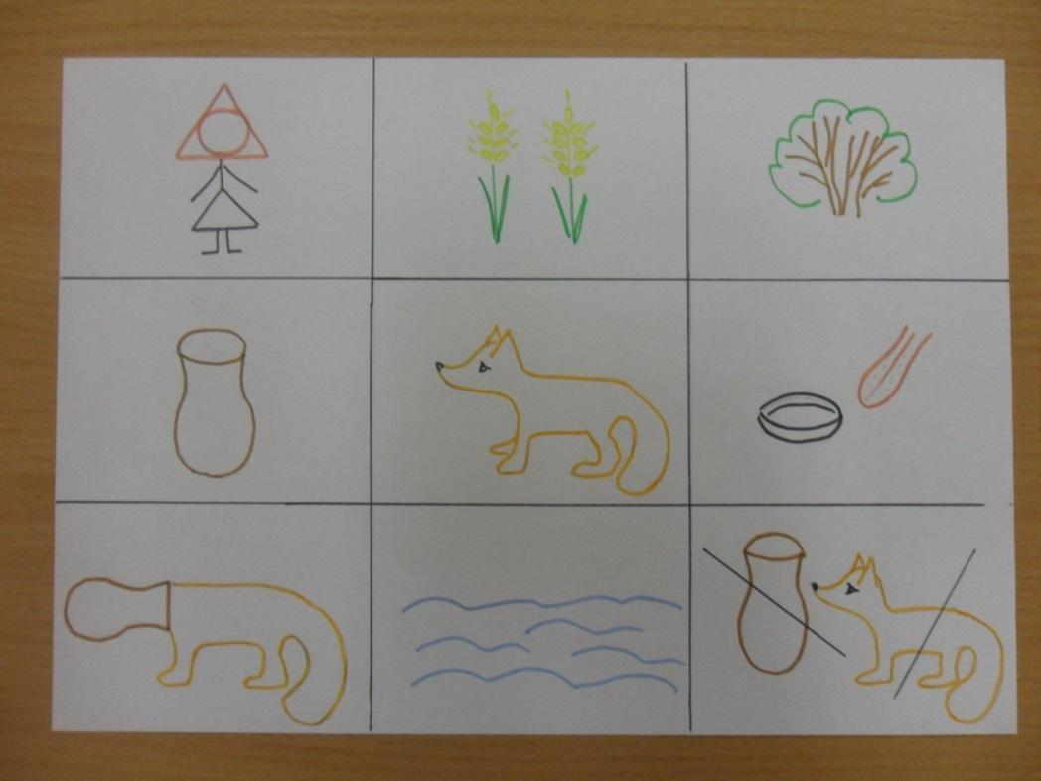

III часть. Рефлексия.

- С какой русской народной сказкой мы познакомились? (*«Лиса и кувшин»*)

- Кто главные герои сказки? *(Баба и лиса)*

- Какой лиса оказалась в сказке? *(Хитрая, жадная)*

- Чему нас научила эта сказка? *(Жадность до добра не доведет)*

На этом наше путешествие в сказочную страну закончилось. И чтобы оно вам запомнилось надолго, я дарю вам на память кадры из него. Но они черно- белые, и я думаю, вам не составит труда их раскрасить, а дома родителям рассказать о нашем путешествии.

Со сказкой мы прощаемся и в группу возвращаемся.